# Choisir des modèles et des thèmes accessibles

Si votre organisation fournit un modèle de marque pour les diapositives PowerPoint, demandez-lui si son accessibilité a été vérifiée. Sinon, vous pouvez vous assurer que la conception de vos diapositives, les couleurs, le contraste et les polices sont accessibles à tous les spectateurs en utilisant l'un des modèles disponibles dans Microsoft PowerPoint. Ces modèles sont spécifiquement conçus pour améliorer la lisibilité pour les lecteurs d'écran, facilitant ainsi la compréhension du contenu des diapositives.

1. Pour trouver un modèle accessible, sélectionnez Fichier > Nouveau.
2. Dans le champ de texte Rechercher des modèles et des thèmes en ligne, tapez modèles accessibles et appuyez sur Entrée.
3. Dans les résultats de la recherche, vous trouverez de nombreux modèles différents. Sélectionnez celui qui vous plaît pour obtenir un aperçu plus grand. La description doit contenir la phrase "Ceci est un modèle accessible".
4. Lorsque vous avez trouvé un modèle qui vous convient, sélectionnez-le et, dans la fenêtre d'aperçu du modèle, sélectionnez Créer.

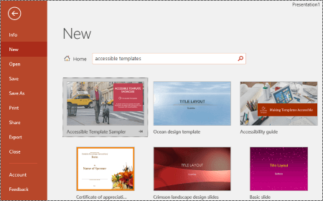

Vous pouvez ensuite insérer du contenu dans les diapositives.